Федеральное государственное бюджетное образовательное учреждение высшего образования «Чувашский государственный университет им. И.Н. Ульянова»

Кафедра вычислительной техники

Лабораторная работа №8
по дисциплине ЭВМ и периферийные устройства

ФАЙЛОВЫЙ ВВОД-ВЫВОД В WIN32
Вариант №16

Выполнил: Кузнецов Даниил Андреевич студент группы ИВТ-42-23
Проверила: доцент Андреева А.А.

Чебоксары, 2025
Цель работы
Изучить файловый ввод-вывод в Windows x32.
Задание к лабораторной работе
Установить атрибут «скрытый» файлу, имя которого задано в командной строке.
Описание используемых функций WinAPI
VOID ExitProcess([in] UINT uExitCode);
Завершает процесс вызова и все его потоки.
[in] uExitCode
Код завершения процесса и всех потоков.
BOOL SetFileAttributesA([in] LPCSTR lpFileName, [in] DWORD dwFileAttributes);
Устанавливает атрибуты для файла или каталога.
[in] lpFileName
Имя файла, для которого необходимо задать атрибуты.
[in] dwFileAttributes
Атрибуты файла, которые необходимо установить.
Если функция выполнена успешно, возвращаемое значение будет ненулевым.
DWORD GetFileAttributesA([in] LPCSTR lpFileName);
Извлекает атрибуты файловой системы для указанного файла или каталога.
[in] lpFileName
Имя файла или каталога.
Если функция выполнена успешно, возвращаемое значение содержит атрибуты указанного файла или каталога. Список значений атрибутов и их описания см. в разделе Константы атрибутов файлов.
HANDLE WINAPI GetStdHandle(_In_ DWORD nStdHandle);
Возвращает дескриптор указанного стандартного устройства (стандартного ввода, стандартного вывода или стандартной ошибки).
nStdHandle [in]
Стандартное устройство. Этот параметр может принимать одно из следующих значений.
Если функция выполнена успешно, возвращаемое значение представляет собой дескриптор указанного устройства или перенаправленный дескриптор, установленный предыдущим вызовом SetStdHandle. Дескриптор имеет права доступа GENERIC_READ и GENERIC_WRITE, если только приложение не использовало SetStdHandle для установки стандартного дескриптора с меньшими правами доступа.
Если функция не выполняется, возвращается значение INVALID_HANDLE_VALUE. Чтобы получить дополнительную информацию об ошибке, вызовите GetLastError.

Если у приложения нет связанных стандартных дескрипторов, например у службы, работающей на интерактивном рабочем столе, и оно не перенаправило их, возвращается значение NULL.
BOOL WINAPI WriteConsole(
_In_ HANDLE hConsoleOutput,
_In_ const VOID *lpBuffer,
_In_ DWORD nNumberOfCharsToWrite,
_Out_opt_ LPDWORD lpNumberOfCharsWritten,
_Reserved_ LPVOID lpReserved
);
hConsoleOutput [ввод]
Дескриптор буфера экрана консоли. У дескриптора должно быть право на доступ GENERIC_WRITE. Дополнительные сведения см. в статье Безопасность и права доступа для буфера консоли.
lpBuffer [ввод]
Указатель на буфер, содержащий символы для записи в буфер экрана консоли. Предполагается, что это массив char для WriteConsoleA или wchar_t для WriteConsoleW.
nNumberOfCharsToWrite [ввод]
Количество записываемых символов. Если общий размер указанного количества символов превышает доступную кучу, функция завершается ошибкой ERROR_NOT_ENOUGH_MEMORY.
lpNumberOfCharsWritten [вывод, необязательный]
Указатель на переменную, которая получает количество фактически записанных символов.
lpReserved Зарезервировано; должно быть значение NULL.
Если функция выполняется успешно, возвращается ненулевое значение.
BOOL WINAPI ReadConsole(
_In_ HANDLE hConsoleInput,
_Out_ LPVOID lpBuffer,
_In_ DWORD nNumberOfCharsToRead,
_Out_ LPDWORD lpNumberOfCharsRead,
_In_opt_ LPVOID pInputControl
);
hConsoleInput [in]
Дескриптор входного буфера консоли. Дескриптор должен иметь право доступа GENERIC_READ. Дополнительные сведения см. в разделе Безопасность буфера консоли и права доступа.
lpBuffer [out]
Указатель на буфер, в который поступают данные, считанные из входного буфера консоли.
nNumberOfCharsToRead [in]
Количество считываемых символов. Размер буфера, на который указывает параметр lpBuffer, должен быть не менее nNumberOfCharsToRead * sizeof(TCHAR) байт.
lpNumberOfCharsRead [out]
Указатель на переменную, в которую записывается количество фактически прочитанных символов.
pInputControl [in, необязательно]
Указатель на структуру CONSOLE_READCONSOLE_CONTROL, которая определяет управляющий символ для обозначения конца операции чтения. Этот параметр может быть NULL.
По умолчанию для этого параметра требуется ввод в кодировке Unicode. Для режима ANSI установите для этого параметра значение NULL.
Если функция выполнена успешно, возвращаемое значение будет ненулевым.
LPSTR GetCommandLineA();
Возвращаемое значение — указатель на строку командной строки для текущего процесса.
Тексты программы
; incfile.inc
includelib ../import32.lib
extrn ExitProcess: near
extrn SetFileAttributesA: near
extrn GetFileAttributesA: near
extrn GetStdHandle: near
extrn WriteConsoleA: near
extrn ReadConsoleA: near
extrn GetCommandLineA: near

SetFileAttributes equ SetFileAttributesA
FILE_ATTRIBUTE_HIDDEN equ 2h

WriteConsole equ WriteConsoleA
STD_INPUT_HANDLE equ -10
STD_OUTPUT_HANDLE equ -11

ReadConsole equ ReadConsoleA
GetCommandLine equ GetCommandLineA
GetFileAttributes equ GetFileAttributesA

; main.asm
include incfile.inc

.386
.model flat, stdcall

.const
mesEnterFile db 'Entered filename: '
mesEnterFileLen dd $ - mesEnterFile

mesSuccess db 0Ah, 'File attribute has been set', 0Ah
mesSuccessLen dd $ - mesSuccess

mesFail db 0Ah, 'Error! File attribute has not been set', 0Ah
mesFailLen dd $ - mesFail

endl dd 1, 0, 800h, 0

.data
tmp dd ?
inputHandle dd ?
outputHandle dd ?
filenamePtr dd ?
filenameLen dd ?

.code
_start: call GetStdHandle, STD_INPUT_HANDLE ; получаем HANDLE буфера ввода
mov inputHandle, eax

call GetStdHandle, STD_OUTPUT_HANDLE ; получаем HANDLE буфера вывода
mov outputHandle, eax

call WriteConsole, outputHandle, offset mesEnterFile, mesEnterFileLen, offset tmp, 0

call GetCommandLine

; поиск конца строки
cld
mov ecx, -1
mov edi, eax
mov al, 0
repne scasb
dec edi
mov filenameLen, edi

std
mov ecx, -1
mov al, ' '
repne scasb

cld
add edi, 2
sub filenameLen, edi
mov filenamePtr, edi

call WriteConsole, outputHandle, edi, filenameLen, offset tmp, 0

call GetFileAttributes, filenamePtr
test eax, eax
jz err ; EAX = 0, то произошла ошибка

or eax, FILE_ATTRIBUTE_HIDDEN
call SetFileAttributes, filenamePtr, eax
test eax, eax
jz err ; EAX = 0, то произошла ошибка

; иначе - всё ОК
call WriteConsole, outputHandle, offset mesSuccess, mesSuccessLen, offset tmp, 0
jmp exit

err: call WriteConsole, outputHandle, offset mesFail, mesFailLen, offset tmp, 0

exit: call ReadConsole, inputHandle, offset tmp, 255, offset tmp, offset endl
call ExitProcess, 0
ends
end _start
Результаты работы программы
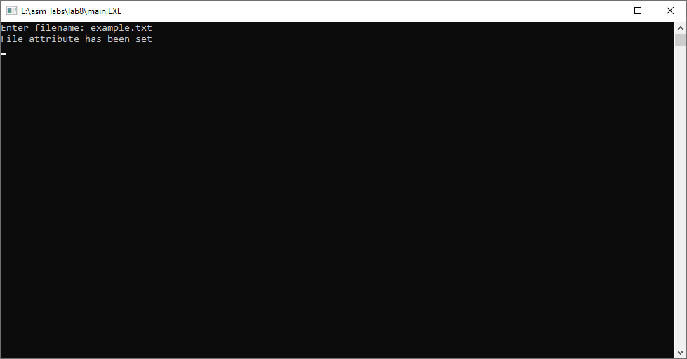Выводы
Изучен файловый ввод-вывод в Windows x32.

